PREFA Rinnenkessel

PREFA

Eigenschaften

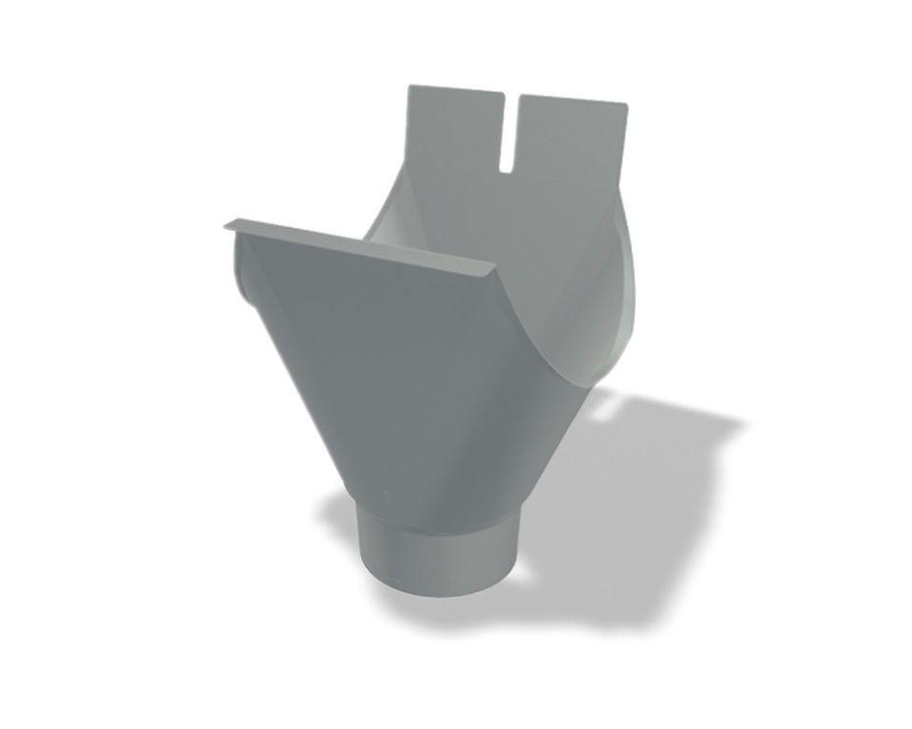

Farbton

anthrazit, braun, dunkelgrau, grau, grün, hellgrau, rot, schwarz, silber, weiß

Oberfläche

pulverbeschichtet

Produkt

Ablaufstutzen

Werkstoff

Aluminium

Breite (mm)

150,00 - 244,00

Länge (mm)

200,00 - 328,00

Nennweite DN

250,00 - 400,00